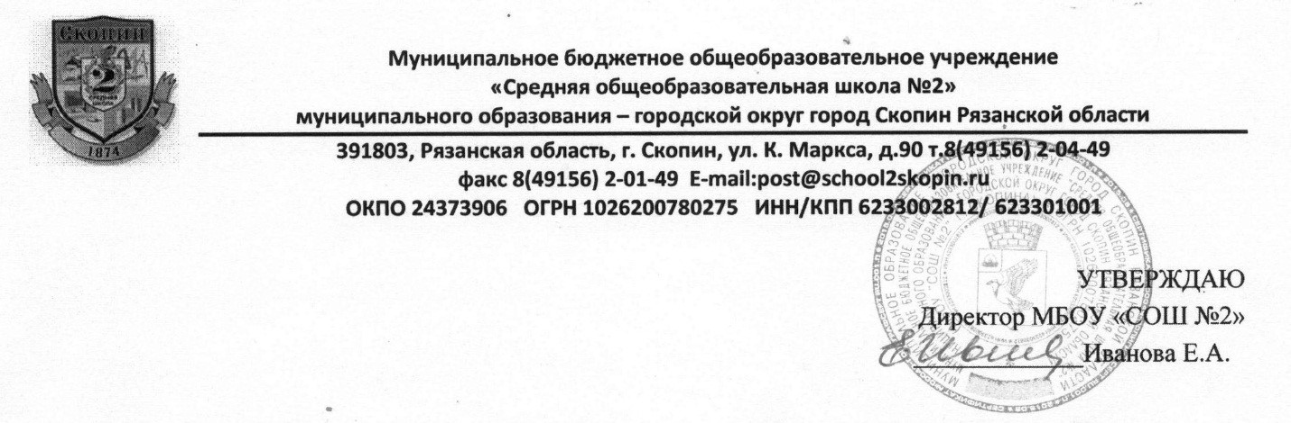 Приказ от 27.08. 2020 г. № 189

План работы

Совета родителей (законных представителей)

несовершеннолетних обучающихся МБОУ

«СОШ №2» г. Скопина

на 2020-2021 учебный год

№ п/п | Обсуждаемые вопросы | Сроки | Ответственный
 | Проведение классных родительских собраний. Формирование родительских комитетов классов кл рук | Сентябрь | Кл. руководители
1 | - Об изменении состава Совета родителей школы на 2020-2021 учебный год. Выборы председателя Совета.  - Утверждение плана работы УС на 2020-2021 учебный год.  - Об организации питания школьников.  - Организация учебного процесса в соответствии с рекомендациями Роспотребнадзора по организации работы образовательных организаций в условиях сохранения рисков распространения COVID-19  - О работе классных руководителей. | Октябрь | Председатель  СР  Зам. директора  по УР  Директор школы
2 | - Итоги успеваемости за I полугодие.  - Осуществление взаимодействия с целью профилактики правонарушений обучающимися. Контроль соблюдения Устава школы учащимися (внешний вид, соблюдение правил поведения).  - Вопросы обеспечения безопасности в учреждении. | Декабрь | Директор школы  Зам. директора по УР  Психолог
 | - О подготовке к Г(И)А в 9, 11 классах.  - О профилактике вредных привычек и пропаганде здорового образа жизни. Сохранение здоровья школьников.  - Занятость учащихся во время весенних каникул. | Март | Зам.дир. по УР  Председатель СР  Зам.дир. по ВР  Медицинский работник школы
4 | 1. Итоги учебного года.  2. Организация летнего отдыха обучающихся. Вопросы безопасности в летний период.  3. Анализ работы Совета родителей за 2020-2021 учебный год.  4. Утверждение плана работы на 2021-2022 учебный год.  5 Поощрение родителей за сотрудничество (по итогам года). | Май | Зам.дир. по УР  Социальный педагог  Председатель  СР

